바이오의약품 Layout Rule Engine
아키텍처 및 미해결 이슈 보고서 (v0.1)
작성일: 2026-05-21

요약
사용자가 웹폼으로 URS를 입력하면, Rule Engine이 GMP Layout Logic 룰베이스를 적용해 7개 블록의 도면 사양을 산출하고, Validation Agent가 RAG로 GMP 가이드라인과 cross-check한 뒤, Documentation Agent가 최종 도면을 렌더링하는 시스템이다. Rule Engine은 사용자의 URS 입력을 우선시하고, 룰 위반 의심 항목은 flag로 마킹하여 Validation Agent에게 최종 판정을 위임한다.
본 보고서는 (1) 전체 시스템 아키텍처와 정당성, (2) 핵심 결정사항, (3) 미해결 이슈 4가지와 각 이슈에 대한 3개씩의 해결방안을 다룬다.

1. 시스템 아키텍처

1.1 파이프라인 다이어그램
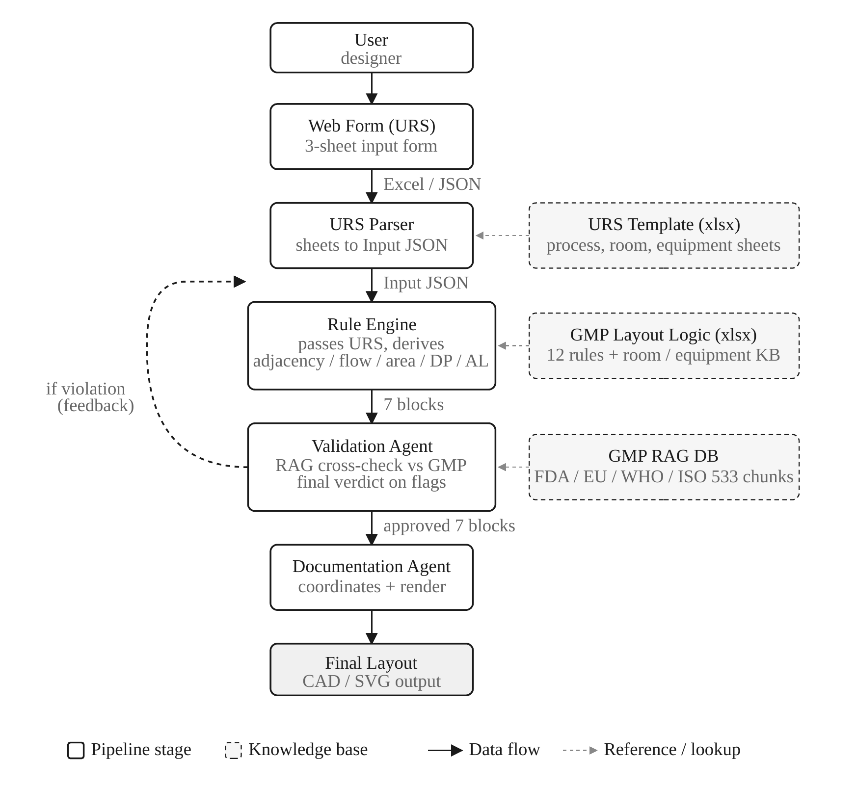
그림 1. GMP Layout Rule Engine 시스템 아키텍처

1.2 파이프라인 단계별 설명
단계 | 입력 | 출력 | 참조 KB
1. 웹폼 | 사용자 입력 | URS xlsx 또는 JSON | URS Template
2. URS Parser | URS xlsx/JSON | Input JSON (5 그룹) | URS Template 스키마
3. Rule Engine | Input JSON | 7 블록 출력 (rooms, airlocks, adjacency, flow_paths, zones, constraints, rationale) | GMP Layout Logic 룰베이스
4. Validation Agent | 7 블록 + flag | verdict (pass/fail). 위반 시 Rule Engine으로 feedback, 통과 시 Documentation Agent로 | GMP RAG DB (FDA/EU/WHO/ISO, 533 chunks)
5. Documentation Agent | approved 7 블록 | 최종 layout 도면 (CAD/SVG) | (별도 KB 없음 — constraints 블록 활용)
호출 순서 A안 (Rule Engine → Validation → Documentation, 위반 시 feedback)을 잠정 채택. 회의에서 최종 확정 예정.

2. 아키텍처 정당성
본 절은 두 가지 핵심 설계 선택에 대한 근거를 제시한다. (1) 왜 LLM 기반이 아닌 룰베이스 코드를 선택했는가, (2) 왜 단방향 파이프라인이 아닌 Validation→Rule Engine 피드백 루프를 도입했는가.

2.1 왜 Rule-based code인가?
Rule Engine을 LLM이 대체할 수도 있다는 의견이 가능하다. 그러나 다음 6가지 이유로 룰베이스 코드가 본 도메인에 적합하다.

(1) 결정론적 재현성 (Determinism)
GMP 규제 도메인에서는 동일한 입력에 대해 항상 동일한 출력이 보장되어야 한다. 같은 URS로 두 번 실행했을 때 다른 도면이 나오면 인허가 추적이 불가능하다. 룰베이스 코드는 결정론적이며, LLM은 본질적으로 확률적이다.

(2) 감사 추적성 (Auditability)
FDA·EU GMP는 모든 설계 결정에 대해 근거(rationale)를 문서화하도록 요구한다. 룰베이스는 "어떤 룰이 어떤 입력에 적용되어 어떤 결정을 내렸는지"를 명시적으로 기록할 수 있다 (출력 7블록 중 rationale[]). LLM의 내부 추론은 블랙박스이고 사후 설명도 hallucination이 가능하다.

(3) 명세가 이미 존재 (Spec exists)
GMP Layout Logic.xlsx에 12개 룰이 이미 자연어로 명세화되어 있고, Room/장비 KB도 정리되어 있다. LLM이 이를 매번 "추론"하게 하기보다, 명세를 그대로 코드로 옮기는 것이 정확성·효율 양면에서 우수하다. 명세서가 없는 도메인이라면 LLM 사용을 고려할 수 있다.

(4) 테스트 가능성 (Testability)
룰 하나하나에 단위 테스트를 작성할 수 있다. 예: "rule_4 (청정등급) — Isolator surrounding room은 Grade B를 권고한다"는 명확한 unit test로 표현된다. LLM 출력은 출력 분포가 매번 달라 테스트 안정성이 떨어진다.

(5) 속도와 비용 (Performance & Cost)
도면 생성마다 14개 함수가 호출되며, 한 번의 설계가 수십 회의 룰 평가를 거친다. 룰 평가는 microsecond 단위지만 LLM 호출은 초 단위이며 비용도 호출당 수 센트. 인터랙티브한 설계 도구를 만들려면 룰베이스가 필수다.

(6) 하이브리드 가능성 (Hybrid potential)
룰베이스와 LLM은 상호 배타적이지 않다. 본 시스템에서는 LLM을 다음 부분에 활용할 여지가 있다 — (a) Validation Agent의 RAG 검증, (b) modality 확장 시 KB 부재 영역의 보충 (이슈 1, 해결방안 C 참조), (c) 사용자 자연어 입력의 URS JSON 변환. 즉 LLM은 룰베이스의 경계 영역에서 보완적으로 사용된다.

2.2 왜 Feedback loop인가?
Validation Agent의 결과를 단순히 사용자에게 reject 메시지로 돌려보내는 단방향 흐름도 가능하다. 그러나 다음 5가지 이유로 Validation→Rule Engine 피드백 루프를 도입한다.

(1) URS 우선 정책의 안전망
Rule Engine은 사용자 URS 입력을 우선시하고 룰 위반 의심 항목은 flag로만 마킹한다. Validation Agent가 RAG로 cross-check 후 fail 판정을 내릴 때, 그 결과를 Rule Engine으로 돌려 자동 수정안을 생성하면 사용자가 매번 URS를 처음부터 다시 채울 필요가 없다. 사용자 부담을 줄이고 의도 보존이 가능하다.

(2) GMP 설계의 iterative 본질
실제 GMP 시설 설계도 일회성이 아니다. 1차 안 → 사내 review → 수정 → CMC review → 재제출의 사이클이 자연스러운 워크플로우다. 시스템 아키텍처가 이 흐름을 반영하면 사용자에게 직관적이다. 피드백 루프는 도메인의 작업 패턴을 그대로 코드화한다.

(3) Documentation Agent 비용 절감
Documentation Agent는 좌표 배치, AL/도어 정렬, CAD/SVG 렌더링 등 가장 무거운 단계다. Validation을 통과하지 못한 7블록이 Documentation Agent로 흘러들어가면 무거운 렌더링 작업이 헛수고가 된다. Validation을 사이에 두면 잘못된 도면 폐기 비용을 사전에 차단할 수 있다.

(4) rationale + flag 메커니즘과의 일관성
Rule Engine의 7블록 중 rationale[]에는 flag 메타데이터가 이미 포함된다. Validation Agent는 이 flag를 우선 검토하고 GMP RAG로 판정한다. 피드백 루프는 이 마킹 체계의 자연스러운 후속 단계이며, 단방향 흐름이라면 flag 정보가 사장된다.

(5) 무한 루프 차단 메커니즘
피드백 루프의 위험은 무한 반복이다. 본 시스템은 max_iterations=3 cutoff를 두어 3회 안에 통과하지 못하면 사용자에게 escalate한다. Validation Agent의 verdict 객체에 retry_count 필드를 포함시켜 Rule Engine이 이를 인지할 수 있도록 한다.

3. Rule Engine I/O 스펙 요약

3.1 Input — 5 그룹
그룹 | 주요 필드 | URS 커버리지
product | modality, culture_scale_L, n_product_types, aseptic_filling_onsite, virus_filtration_required, closed_system_main_process | URS 시트1 (제조공정 흐름도)에서 대부분 추출
building | total_floor_area_m2, floor_level, 가로*세로, 인원/자재/폐기물 방향 | URS 시트2 상단 (건축물 구조)
flow_policy | One-way/Both-way per room, AL 기본 타입, supply/return 분리 | URS 시트2 Room별 동선 컬럼
organization | 갱의실 성별 분리, 사무실/화장실/로비 onsite 여부 | URS 시트2 Room 리스트 자체가 결정
overrides | force_include/exclude, area override | URS가 force_include 역할 수행

3.2 Output — 7 블록 (Documentation Agent에 전달)
- rooms[] — Room별 청정등급, 면적(m²), 천정고(mm), 차압(Pa), ACPH, gowning, 색상, 장비 인스턴스 리스트
- airlocks[] — PAL/MAL/CAL, in/out, cascade/sink/bubble, 양쪽 연결 Room
- adjacency[] — Room↔Room 연결 그래프 (door/wall/passthrough, 도어 크기, swing 방향, flow 방향) — Rule Engine 핵심 가치
- flow_paths — personnel/material/waste/product 4종 동선
- zones — process/auxiliary/NC 구역 그룹핑
- constraints — 복도 폭, AL 크기, 장비 간격, 색상 범례 등 정량 룰
- rationale[] — 룰 적용 추적 로그 + flags 메타데이터 (URS 입력 중 룰 위반 의심 항목)

4. 핵심 결정사항

4.1 URS ↔ Rule Engine 충돌 정책
결정: URS 우선, 룰 위반은 flag만 표시 → Validation Agent에 위임.
URS에 사용자가 명시한 청정도/ACPH/동선/복장은 Rule Engine이 그대로 통과시킨다. 룰 위반 의심 항목은 rationale[].flags에 {rule_id, severity: "suspected_violation", note} 형태로 마킹만 하고, 자동 수정은 하지 않는다. 최종 판정은 Validation Agent가 RAG로 GMP 가이드라인과 cross-check한 뒤 내린다. 이는 사용자 입력 의도를 보존하고 통제권을 검증 레이어에 집중시키기 위함이다.

4.2 Rule Engine 역할 재정의
원래 "from-scratch 디자이너"로 설계했으나, URS가 이미 청정도·ACPH·동선·복장·장비 리스트까지 명시하므로 Rule Engine은 "URS expander + geometric reasoner"로 역할이 축소된다.
Output 블록 | URS에서 직접 가져옴 | Rule Engine이 derive
rooms[] | name, grade, ACPH, gowning, equipment | area, ceiling_height, volume, DP, color, recovery_time
airlocks[] | AL Room 명 | flow_type, connects mapping, DP
adjacency[] | (없음) | 전체 그래프 ← 핵심 가치
flow_paths | 세부 공정 No. 순서 | personnel/material/waste 경로
zones | 주공정/보조/NC | (그대로 통과)
constraints | (없음) | GMP Logic에서 번들
rationale[] | (없음) | 룰 적용 추적 + flag

4.3 v1 범위
- Modality: mAb 단일
- 층수: 단일층 가정 (URS는 3층이지만 v1은 한 층씩 처리)
- 공정 범위: DS까지 (충전 라인 / Grade A·B 제외)
- 검증: 별도 Validation Agent로 위임 (Rule Engine은 검증 미포함)
- 호출 순서: A안 (Rule Engine → Validation → Documentation, 위반 시 feedback) — 회의에서 최종 확정

5. 미해결 이슈 4가지 · 해결방안 각 3가지
v1 출시 후 또는 v1 진행 중에 다뤄야 할 미해결 이슈 4가지를 정리한다. 각 이슈에 대해 3개씩의 해결방안을 제시하고, 본 보고서 §6에서 추천 조합을 제안한다.

5.1 이슈 1 — Modality 확장 (vaccine / ADC / cell therapy)
현재 GMP Layout Logic.xlsx와 URS는 모두 mAb 기준이다. Vaccine은 fermentation·egg-based, ADC는 HPAPI containment, cell therapy는 closed-system + patient-specific batch가 핵심인데, 이 룰이 knowledge base에 없다.
방안 | 접근 | 장점 | 단점
A. Modality별 KB 파일 분리 | vaccine_layout.xlsx, ADC_layout.xlsx 등을 각각 작성. Rule Engine의 dispatcher가 modality 입력으로 적절한 KB 로드. | 도메인 전문가가 독립적으로 작성 가능. 책임이 명확함. | 공통 룰 중복. KB 추가 시 사람 손이 많이 듦.
B. 공통 룰 + Plugin 패턴 | 공통 룰(룰 1·2·7·13)은 modality-agnostic 유지, modality-specific만 plugin 모듈로 분리 (modalities/vaccine.py 등). | 중복 최소. 새 modality 추가가 plugin 1개 작성으로 끝남. | 추상화 설계 난이도 높음. "공통" 경계가 모호함.
C. LLM-assisted 확장 | modality KB 부재 시 LLM이 mAb KB와 대화형으로 차이점만 보충. ("vaccine은 어떤 unit op가 다른가요?") | 빠른 prototyping. 전문가 부담 적음. | Hallucination 위험. 결과를 Validation Agent로 재검증 필요.

5.2 이슈 2 — DS Cold Chain (-20 / -80 / LN2)
DS storage가 단일 Grade D/CNC Room으로만 정의되어 -20°C·-80°C·액체질소(LN2) 저장의 차이를 표현하지 못한다. LN2는 O2 모니터링·발열·소음 때문에 인접 룰이 필요하다.
방안 | 접근 | 장점 | 단점
A. 온도 zone별 Room 분리 | DS storage를 DS_-20, DS_-80, DS_LN2로 분리. Room 객체에 temperature_C, requires_O2_monitoring, avoid_adjacency_with 필드 추가. | 명확하고 직관적. validation agent가 zone별 GMP 룰 검증 쉬움. | 면적 증가. URS 복잡도 증가.
B. 단일 Room + 내부 sub-area | DS storage Room 1개 유지, 내부에 sub-area(-20 구역, -80 구역) 표시. Rule Engine은 sub-area별 메타데이터 부착. | 면적 절약. Room 구조 보존. | Documentation agent가 sub-area 렌더링 별도 지원 필요. AL/도어 매핑 복잡.
C. Equipment level 처리 | Deep freezer 장비에 temperature_C 속성 추가 (장비 KB에). Room 메타데이터는 장비 속성에서 자동 derive (예: LN2 장비 ≥1대 → Room.requires_O2_monitoring=true). | 기존 Room 구조 변경 불필요. KB 확장만으로 처리. | Room level 안전 룰을 우회적으로 표현. avoid_adjacency 같은 Room 간 룰은 별도 처리 필요.

5.3 이슈 3 — 다층 Layout
URS는 3층이라 명시하지만 v1은 단일층 가정. 룰 1(엘리베이터 위치)·룰 3(10,000L 배양기 하단 기계실)이 사실상 다층 전제인데 그래프 표현이 없다.
방안 | 접근 | 장점 | 단점
A. floor 필드 + inter_floor_link 객체 | Room에 floor: 1/2/3 추가. 새 객체 inter_floor_link (엘리베이터·계단·utility chase)가 floor 간 연결. Adjacency는 floor별 subgraph + inter-floor edges. | 명확한 추상화. 확장성 좋음. | Documentation agent도 다층 렌더링 지원 필요. 룰 엔진 복잡도 증가.
B. N개 단일층 문제로 분해 | 각 층을 독립된 룰 엔진 호출. 층간 연결은 외부 "inter-floor controller"가 정합성만 체크. | 기존 단일층 엔진 재사용. 구현 부담 적음. | 층간 의존성(예: 1층 배양실 ↔ 2층 mechanical) 표현 어려움. 룰 1의 동선 룰 깨질 수 있음.
C. URS에 Room별 floor 명시 + 룰 엔진은 따름 | URS Room 시트에 floor 컬럼 추가. Rule Engine은 사용자 명시 floor를 그대로 사용. 합리성 검증은 Validation Agent. | URS 우선 정책과 일관. 룰 엔진 단순 유지. | 사용자에게 GMP 지식 요구됨. Validation Agent의 RAG가 다층 가이드라인까지 cover해야 함.

5.4 이슈 4 — 충전 라인 Grade A/B 룰 부족
URS는 DS까지만 다룸. 충전 라인 (Filling/Capping/Lyophilizer/Visual Inspection/Packaging) Room 시퀀스가 KB에 없고, Grade A/B 영역의 ACPH(60회+)·갱의 룰(무균복+over gowning)도 단편적이다.
방안 | 접근 | 장점 | 단점
A. 충전 전용 sub-engine + chaining | fill_finish_rule_engine.py를 별도 작성. aseptic_filling_onsite=true면 메인 엔진 + 충전 엔진 chaining. 두 엔진은 명시적 interface로 결과 합침. | 관심사 분리. 각각 독립 테스트. 충전 KB 작성도 별도로 진행 가능. | 두 엔진 interface 정의 필요. AL이 두 zone 경계에 있을 때 책임 소재 모호.
B. 메인 룰 엔진 확장 | 기존 룰 엔진 내부에 Grade A/B 모듈 추가. aseptic_filling_onsite=true 시 자동 활성화. Room/장비 KB도 한 파일에 흡수. | 단일 엔진. 일관된 인터페이스. 사용자는 옵션 1개로 켜고 끔. | 룰 엔진 비대화. mAb-only 케이스에도 코드 무게가 늘어남. 충전 룰 변경 시 메인 엔진 회귀 위험.
C. 외부 도구 결과 import | 충전 라인은 성숙한 외부 설계 도구(예: ISPE Baseline Volume 6 기반 솔루션)에서 작성한 결과를 import. 메인 엔진은 DS까지만 책임, 충전 zone은 외부 결과를 그대로 흡수. | 자체 구현 부담 최소. 검증된 외부 결과 활용. | 외부 의존성. 데이터 포맷 변환 필요. 통합 복잡도 증가. 라이선스 이슈 가능.

6. 추천 조합
4개 이슈에 대한 추천 방안은 다음 표와 같다. 세 가지 정책이 일관되게 "URS 우선 + 외부 위임 + 모듈화"를 따른다.
이슈 | 추천 방안 | 이유
1. modality 확장 | B (Plugin 패턴) | 공통 룰이 GMP에 뿌리박혀 있어 재사용성 높음. 새 modality 추가가 plugin으로 닫혀 메인 코드 안 건드림.
2. DS cold chain | C (Equipment level) | URS 우선 정책과 일관됨. 사용자가 Deep freezer 장비를 선택하는 것만으로 Room 메타데이터 자동 결정. avoid_adjacency만 별도 룰로 추가하면 됨.
3. 다층 | C (URS 명시 + validation) | URS 우선 정책과 100% 일관. 룰 엔진을 단순하게 유지. Validation Agent의 RAG가 다층 가이드라인 cover하는지만 확인.
4. 충전 라인 | A (Sub-engine + chaining) | DS와 충전은 도메인 특성이 크게 달라 합치면 결합도 증가. 별도 엔진이 GMP 추적성·감사 측면에서도 깔끔.

7. 다음 액션 — B → A → D → C
순서 | 작업 | 산출물 | 이유
B (1순위) | URS Excel/JSON Parser 작성 | urs_parser.py + 매핑 룩업 테이블 | 실제 URS 파일로 end-to-end 테스트 가능해짐
A (2순위) | I/O 스펙 v0.2 업데이트 | GMP_Layout_RuleEngine_IO_Spec.md v0.2 | URS 반영 + flag 정책 + Rule Engine 역할 축소 반영
D (3순위) | 정제실1 장비 23개 면적 계산 prototype | 가장 복잡한 Room의 면적·배치 룰 prototype | 가장 어려운 케이스 먼저 풀어 나머지 함수 난이도 가늠
C (4순위) | Rule Engine 본체 스켈레톤 작성 | 14개 함수 stub + orchestrator | 위 3단계 학습을 바탕으로 전체 본체 구축

8. 관련 자료

OneDrive 워크스페이스 (C:\Users\User\OneDrive - SKKU\claude_cowork_file\)
- GMP Layout Logic_0510.xlsx — Rule Engine 룰베이스 KB (12개 룰 + Room 40종 + 장비 80여종 + ACPH + Gowning)
- URS_ConceptualDesign for layout_0516.xlsx — URS 템플릿 (제조공정 흐름도 / Room 요구 규격서 / 제조 장비 규격서 3 시트)
- GMP_Layout_RuleEngine_IO_Spec.md — Rule Engine I/O 스펙 v0.1
- GMP_Layout_Pipeline_Architecture.svg — 시스템 아키텍처 다이어그램 SVG

관련 노션 페이지
- 진행 상황 요약 — 바이오의약품 RAG 시스템 (RAG DB 구축 상태)
- 프로젝트 진행 체크리스트 — Biopharm Design System (상위 프로젝트)
- 🏗️ Layout Rule Engine — 시스템 아키텍처 및 결정사항 (v0.1) (본 보고서의 노션 버전)

